Работу выполнили: Менченков Константин Евгеньевич

**Введение**

1. Назначение:

Бот "Киношка от Питошки" подбирает фильмы, сериалы, аниме, мультфильмы по жанру, полученному от пользователя.

2. Область действия:

Бот работает в личных сообщениях с пользователем и в группах, когда пользователи обращаются к боту через команды.

3. Ссылка: @kino_python_bot

4. Командная работа.

**Этапы**

1. Проектирование. Определено назначение бота, его функции.

Пользователь пишет боту «/start». Бот выводит сообщение: «Привет, <имя пользователя>! Меня зовут Питошка. Я твой виртуальный друг по подбору фильмов, сериалов, мультиков и аниме. Сейчас я тебе что-нибудь подберу.». Представлено на рисунке 1.

Рисунок 1-Приветствие

Так же бот выводит кнопки, чтобы пользователь выбрал, фильмы, сериалы, аниме или мультики.

Далее пользователю предлагается на выбор 4 жанра: комедия, мелодрама, ужасы и боевик, представлено на рисунке 2. Для фильмов и сериалов представлены 4 жанра, у аниме и мультиков бот просто выводит сообщения с фото и описанием мультика или аниме.

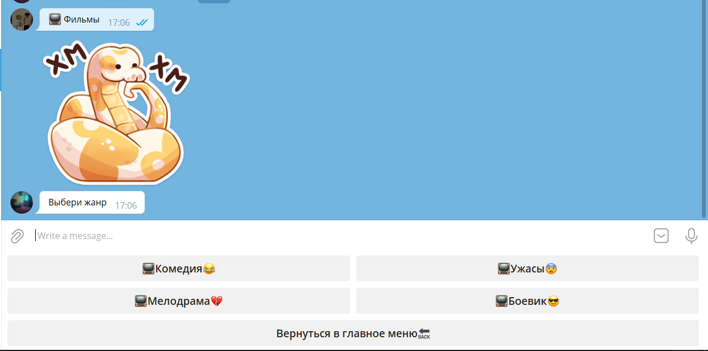

Рисунок 2- Выбор жанра

Пользователь нажимает на интересующий его жанр, после чего бот выдаёт один фильм этого жанра с обложкой и кратким описанием, рисунок 3.

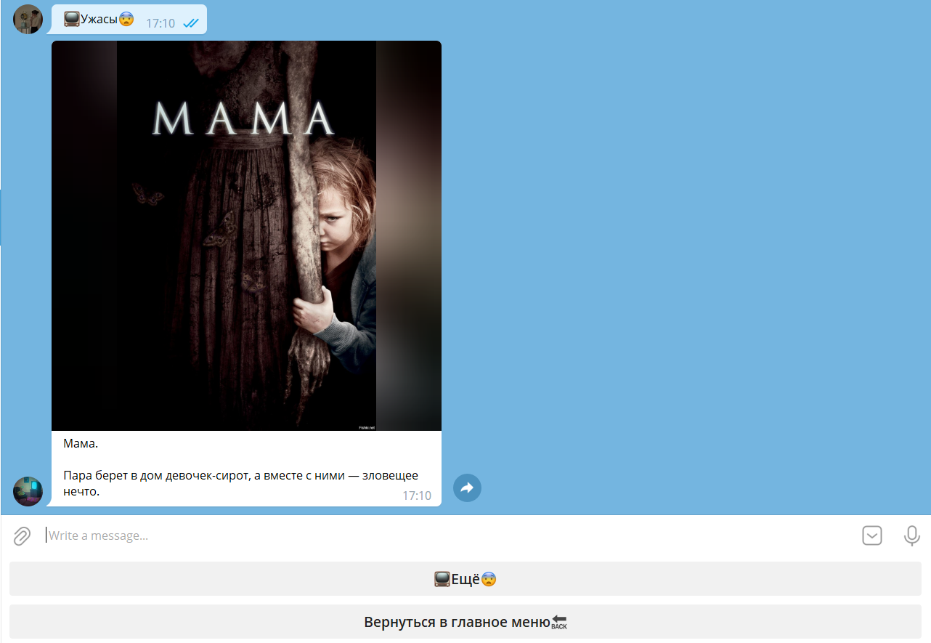

Рисунок 3- Фильм с обложкой и описанием

Пользователю на выбор предлагаются две кнопки. «Еще», чтобы получить еще фильм данного жанра. «Вернуться в главное меню», чтобы вернуться к выбору фильма, сериала, аниме или мультика.

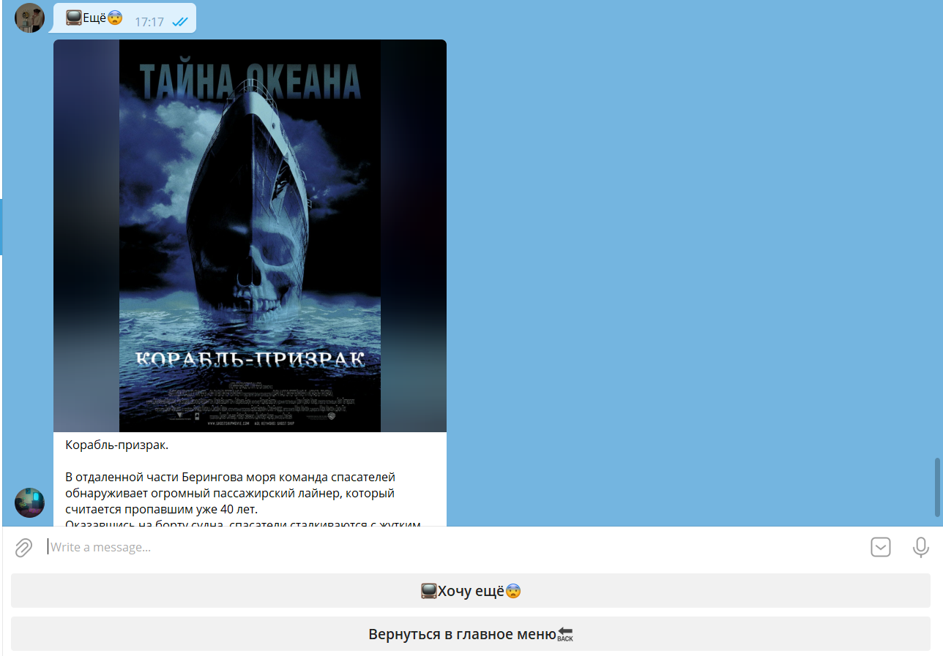

Рисунок 4- Действие кнопки «Еще»

Всего пользователь может получить 3 фильма выбранного жанра, потом бот выведет сообщение: «<имя пользователя>, на этом все, новые рекомендации будут позже!». Пользователь может нажать на кнопку «Вернуться в главное меню» и выбрать сериал, аниме, мультик или другой жанр фильма.

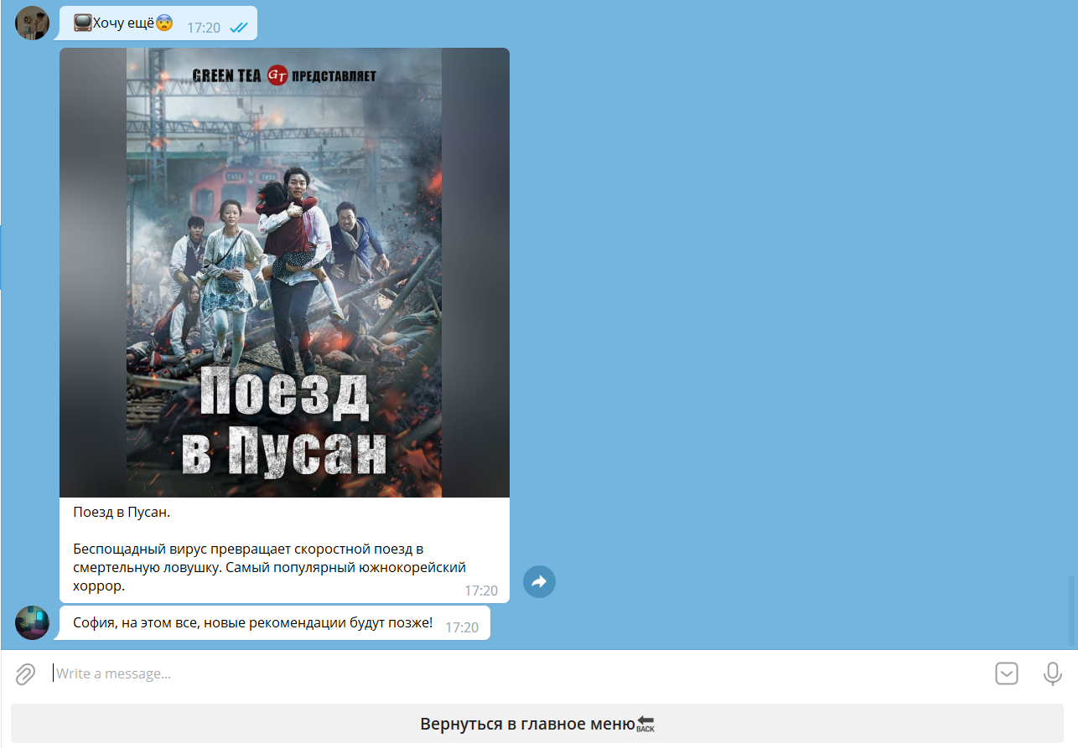

Рисунок 5-Вернуться в главное меню

Аналогичным образом работает со всеми разделами (Фильмы, сериалы, мультики, аниме).

2. Разработка. Получение токена у @BotFather. Создание имени, адреса, описания бота и установка аватарки в BotFather. Написание кода сообщений бота: приветствия, ответов, оформление кнопок, написание команд.



Рисунок 6- Аватар бота «Киношка от Питошки»

3. Тестирование. Запуск кода, проверка бота на стрессоустойчивость и проверка, как бот будет реагировать на вызовы в группах.

В группах бот видит только запрограммированные в нем команды, другие сообщения пользователей не видит, это ограничено настройками приватности. Работает аналогичным образом, как и в личной переписке с пользователем.

Рисунок 7- Функционал бота в группах

4. Введение в эксплуатацию.

Данный бот доступен по ссылке: @kino_python_bot